TRƯỜNG TIỂU HỌC ĐỒNG HÒA

GIAO LƯU TRẠNG NGUYÊN NHỎ TUỔI VÒNG 2 – KHỐI 2
Điểm
Năm học 2022 - 2023
(Thời gian: 40 phút không kể giao đề)
Họ tên học sinh: ...............................................................................................
Lớp: 2A ....

Câu | Khoanh vào chữ cái đặt trước ý đúng hoặc trả lời các câu hỏi dưới đây.
1  0.5 đ | Trong bài tập đọc: “Cỏ non cười rồi”, cỏ non khóc vì:  ……………………………………………………………………………........................
2  0.5 đ | Điền n hay l vào chỗ chấm:
  Đi đến ... ơi ... ào  ... ời chào đi trước  ... ời chào dẫn bước | Chẳng sợ ... ạc nhà  ... ời chào kết bạn  Con đường bớt xa.
3  0.5 đ | Câu đố: Mang tên em gái cha tôi  Ngã vào thành bữa thịt xôi linh đình  Có huyền, to lớn thân hình  Hỏi vào để nối đầu mình với nhau  (Là các chữ ......................................................................................)
4  1 đ | Đặt câu nêu đặc điểm của các sự vật sau:  - Mặt trời:.........................................................................................................................  - Gió:...............................................................................................................................
5  1 đ | Có một con quạ khát nước. Nó tìm thấy một cái lọ nước. Nhưng nước trong lọ quá ít, cổ lọ lại cao, nó không sao thò mỏ vào uống được. Nó nghĩ ra một cách: nó lấy mỏ gắp từng viên sỏi bỏ vào lọ. Một lúc sau, nước dâng lên, quạ tha hồ uống.  Nêu nhận xét của em về chú quạ: ...................................................................................  ............................................................................................................................................
6  1 đ | Điền các từ ngữ chỉ sự vật để tạo thành câu:  …………………………………………… đỏ như hoa mười giờ.  ……………………………………………. bước đi lặc lè, lặc lè.  ……………………………………………. mềm và mượt như nhung.
7  1 đ | Viết lời chúc trên tấm thiệp mừng 8/3 gửi cho mẹ (bà hoặc cô giáo):  ............................................................................................................................................  ............................................................................................................................................
8  1 đ | Đọc đoạn thơ: Cháu thương chú bộ đội  Canh gác ngoài đảo xa  Cho chúng cháu ở nhà  Có mùa xuân nở hoa.  - Nêu suy nghĩ của em khi đọc khổ thơ : ..........................................................................  ...........................................................................................................................................  ...........................................................................................................................................
9  0.5 đ | 10 bạn đến dự sinh nhật của bạn trai tên Hùng, 6 trong số họ là nữ. Buổi sinh nhật đó có số bạn nam là: ………………………………………………………………………...  - 4 B. 5 C. 6
10  1 đ | Đường bôi đậm nào dài nhất?
  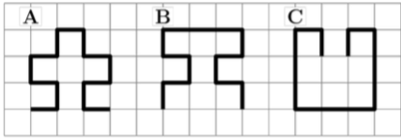 | 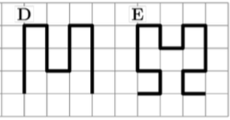
11  0.5 đ
  Trong hình, có ...................... sợi dây
  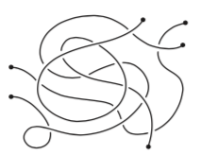
12  0.5 đ | Năm nay tổng số tuổi Nam và Tiến là 12. Hỏi 4 năm nữa tổng số tuổi của  2 bạn là: ………………………………………………………………………………….
13  1 đ | Bà Sơn có ba cô con gái. Cô con gái út được 5 tuổi. Bé gái thứ hai  nhỏ hơn chị cả 4 tuổi và hơn bé gái út 6 tuổi. Hỏi con gái cả của bà Sơn bao nhiêu tuổi?  ...........................................................................................................................................
14  0.5 đ | Khi đến tham quan đình, chùa, em cần:  A. Trang phục lịch sự, trang nghiêm, không làm ồn, giữ vệ sinh chung.  B. Bỏ rác đúng nơi quy định, thỏa thích nô đùa.  C. Bảo vệ tài sản trong chùa, thắp hương tất cả các nơi trong chùa.
15  1 đ | a. Cách phòng tránh bị tai nạn điện?  A. Sờ vào ổ điện hoặc bật công tắc khi tay ướt.  B. Không chơi gần hộp điện, cột điện, không trèo cột điện.  C. Chơi diều ở gần đường dây điện.
  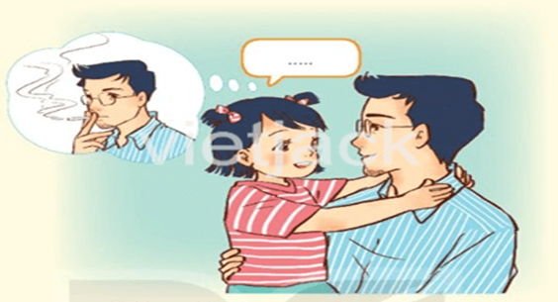 | b. Em nói gì với bố khi thấy bố hút thuốc lá:  ……………………………………………………………………………………………………………………………………………………………………………………………………………………………………………………
16  0.5 đ
  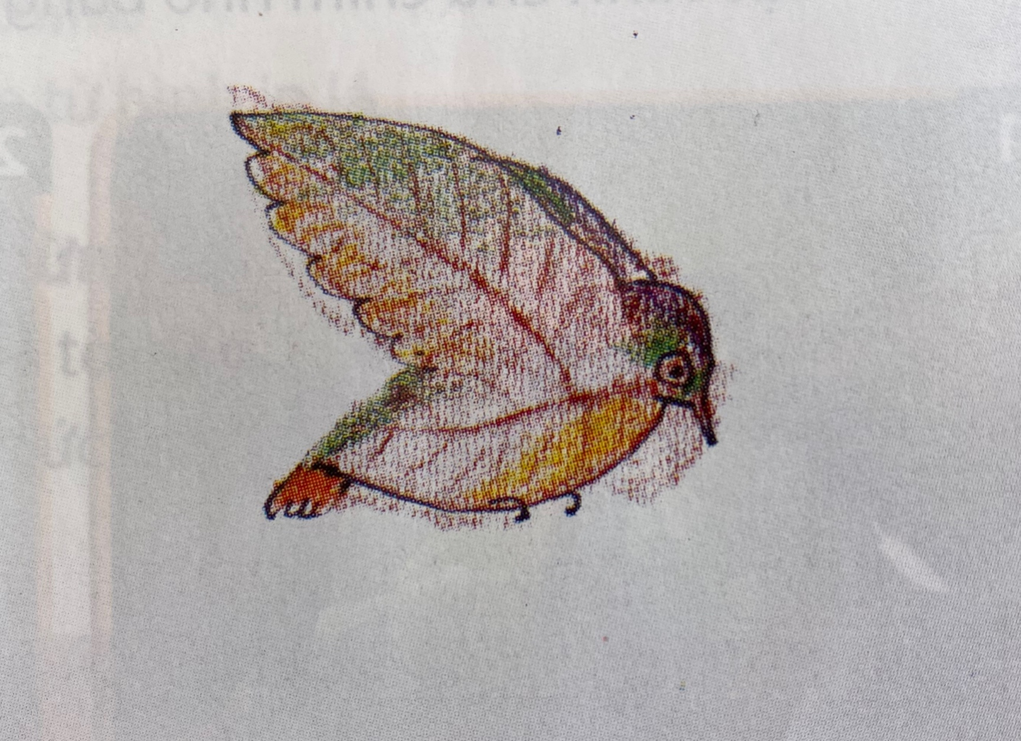 | Hình ảnh trên được thể hiện bằng hình thức nào?  - Vẽ và tô màu  - In chà xát từ lá cây và màu sáp  - Vẽ bằng bút dạ màu
17  0.5 đ | 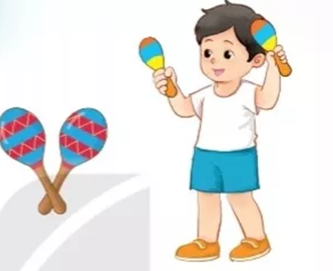Tên nhạc cụ này là: ........................
18  1 đ | Reorder the words to make correct sentences?  grapes/ are/ The/ table/ on/ the/  ……………………………………………………………………………………………
19  0.5 đ | Câu đố:  Nhớ xưa từ thuở vua Hùng  An Tiêm vỡ đất muôn trùng đảo xa  Sóng đưa quả quý làm quà  Tấm lòng thơm thảo, vua cha bùi ngùi  (Là quả gì?...........................................................)
20  1 đ | b. Những việc không nên làm để phòng tránh tai nạn té, ngã:  A. Đứng xa lan can, không trèo cây, bàn ghế, hàng rào.  B. Nhoài người qua lan can, đuổi nhau trên cầu thang.  C. Ngồi trên bệ cửa sổ không có song cửa chắn.  D. Tranh thủ đọc bài khi ngồi sau xe máy bố mẹ đưa đi học.
  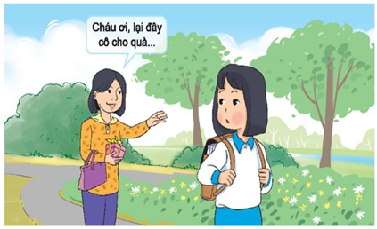 | a. Nếu em là bạn trong tranh, em sẽ làm gì?  …………………………………………………………………………………………………………………………………………………………………………………………………………………………………………

